自
动
增
益
控
制
放
大
器
（AGC）
设
计

摘要和关键词 自动增益控制
- 设计任务与要求
1．1设计任务
设计一个AGC电路，采用单片机控制。

1．2技术指标
设计指标以及给定条件为：
输入信号: V_{iP}=100mV～1V；
输出信号：V_{OP}=1V～3V；
测试并记录V_{iP}=100mV和1V时放大器的频率响应曲线（每组至少20组数据）。
测试增益控制特性曲线（V_{C}和A_{u}关系曲线）
- 系统硬件设计
2．1系统的总体设计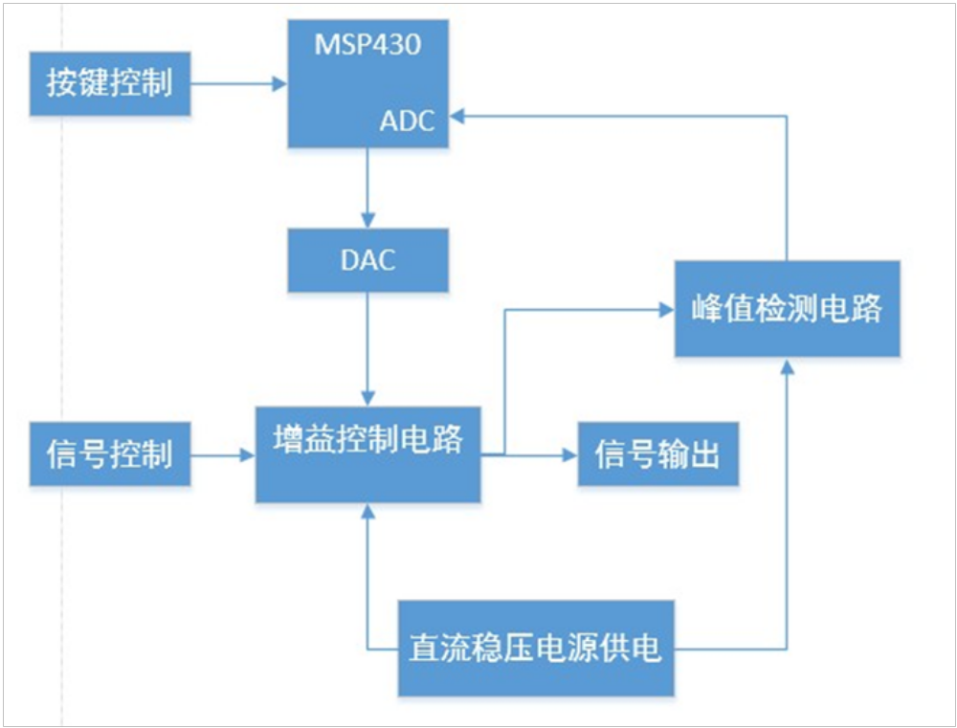

2．2单元电路的设计
（1）自动增益控制电路

信号经缓冲器后进入增益放大器AD603，放大后进入峰值测量部分，得出的峰值采样后送入单片机，再由DAC输出给AD603控制放大倍数，实现自动增益控制。
（2）峰值检测电路
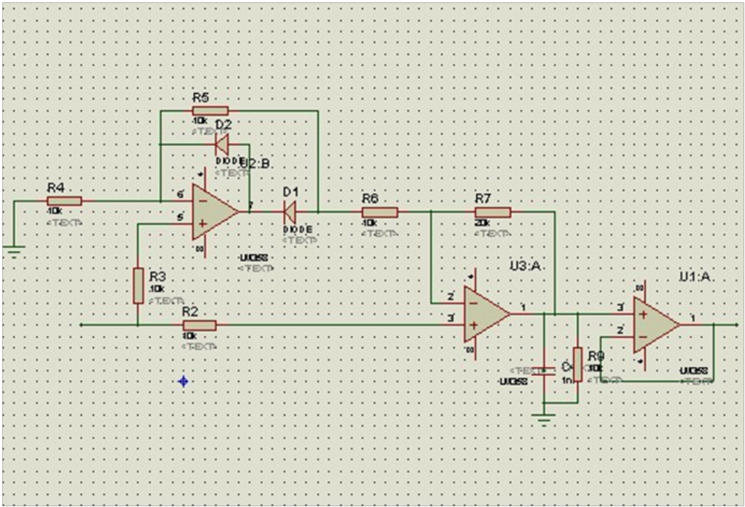
具体原理如下：
当输入电压 >0时，D1导通，D2截止，此时A1构成电压跟随器，此电压通过Rf1和R2加到A2的反相端；所以A2的输出电压为：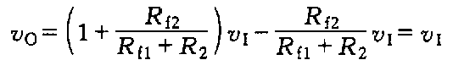
当输入电压<0时，D1截止，D2导通，此时A1为同相放大器，有：

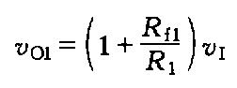
而A2的输出电压为：
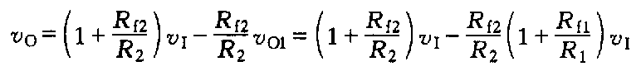

综上，电路输出为：
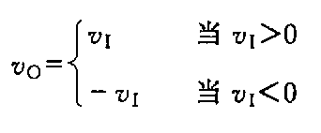
经过精密整流电路后，通过电压跟随器检测峰值。
2.3系统分析与计算
电压控制增益的原理
AD603的基本增益可以用下式算出：
Gain (dB) = 40 VG + 10dB
其中，VG是差分输入电压,单位是V，Gain是AD603的基本增益,单位是dB。
从此式可以看出，以dB作单位的对数增益和电压之间是线性的关系。由此可以得出，只要单片机进行简单的线性计算就可以控制对数增益，增益步进可以很准确的实现。

2．4电路原理图
见附录一。
三、系统软件设计
3．1程序总体流程图
`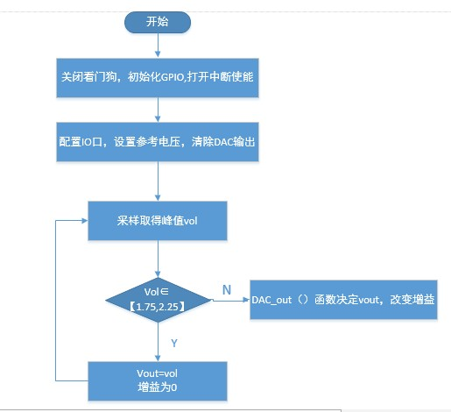

3．2程序清单
#include <stdint.h>
#include "msp430.h"
#include "user.h"
#include "math.h"
unsigned int index;
float mid,vol,vout=1.75;
float results[];

void ADC12_Init()
{
P6SEL |= BIT7;
//P6SEL |= BIT6;
/* ADC12CTL0 = ADC12ON+ADC12SHT0_2+ADC12SREF_0;
ADC12CTL1 = ADC12SHP+ADC12CONSEQ_2;
ADC12IE=BIT7;
ADC12CTL0 |= ADC12ENC;*/
ADC12CTL0 = ADC12SHT0_2 + ADC12ON;
ADC12CTL2=ADC12RES_2;
ADC12MCTL7 = ADC12INCH_7+ADC12EOS;
ADC12CTL1 = ADC12SHP+ADC12CSTARTADD_7;
ADC12IE = BIT7;
ADC12CTL0 |= ADC12ENC;
P6SEL |= BIT7;
}
void paixu(float *a)
{
int i,j,t;
for(j=0;j<9;j++)
for(i=0;i<9-j;i++)
if (a[i]>a[i+1])
{
t=a[i];
a[i]=a[i+1];
a[i+1]=t;
}
}
void Vol()
{
ADC12CTL0 |= ADC12SC;
__delay_cycles(100000);
index=0;
while(index<=8)
{
results[index]=ADC12MEM7;
index++;
}
paixu(results);
mid=(results[4]+results[5]+results[6])/3;
vol=(mid*3.61)/4096;
}
void main(void)
{
// Stop WDT
WDTCTL = WDTPW + WDTHOLD; //关闭看门狗
SetVCore(3);
Board_init();
SFRIFG1 = 0;
DAC_Init();
DAC_OUT(7, 2.0);
DAC_OUT(6, 1.75);
__delay_cycles(100000);
ADC12_Init();
while(1)
{
ADC12CTL0 |= ADC12SC;
__delay_cycles(10000);
index=0;
while(index<=8)
{
results[index]=ADC12MEM7;
index++;
}
paixu(results);
mid=(results[4]+results[5]+results[6])/3;
vol=(mid*3.61)/4096;
//vout=(2.0*log(2.0/vol)+7.0)/4.0;
while(vol<=1.85)
{
Vol();
vout+=0.01;
DAC_OUT(6, vout);
__delay_cycles(10000);
if(vout>=2.45)
{
vout=2.45;
}
}
while(vol>=2.15)
{
Vol();
vout-=0.01;
DAC_OUT(6, vout);
__delay_cycles(10000);
if(vout<=0)
{
vout=0;
}
}
while((vol>1.85)&&(vol<2.15))
{
Vol();
DAC_OUT(6, vout);
__delay_cycles(10000);
}
}
}
四、电路的测试方案
- 改变输入信号电压，观察输出信号并记录输出电压。分析是否满足给定范围。
- 把输入信号调到100mv，改变频率，测量输出电压峰峰值。测试数据如表所示。
- 把输入信号调到1v，改变频率，测量输出电压峰峰值。测试数据如表所示。
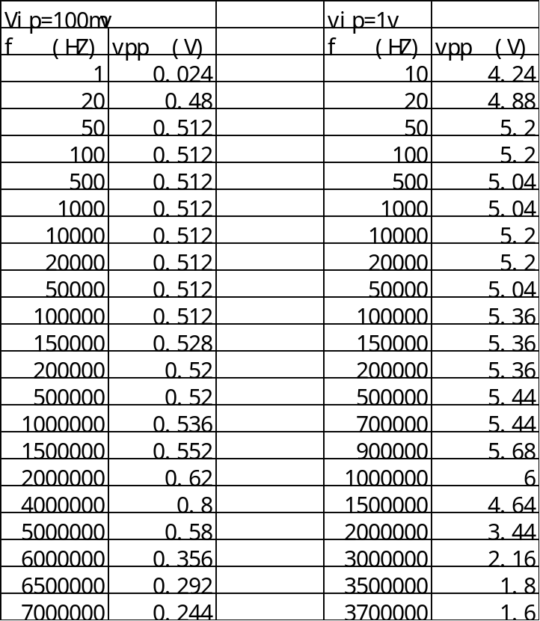

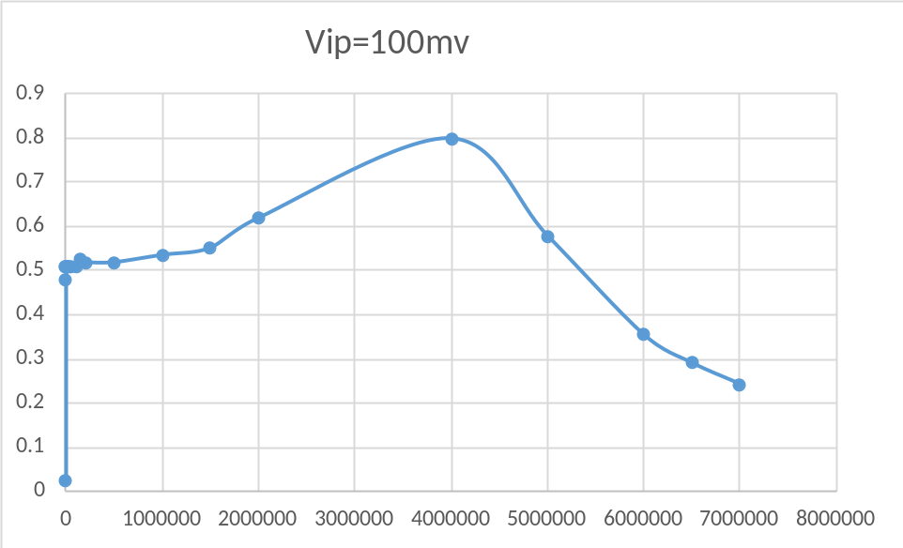

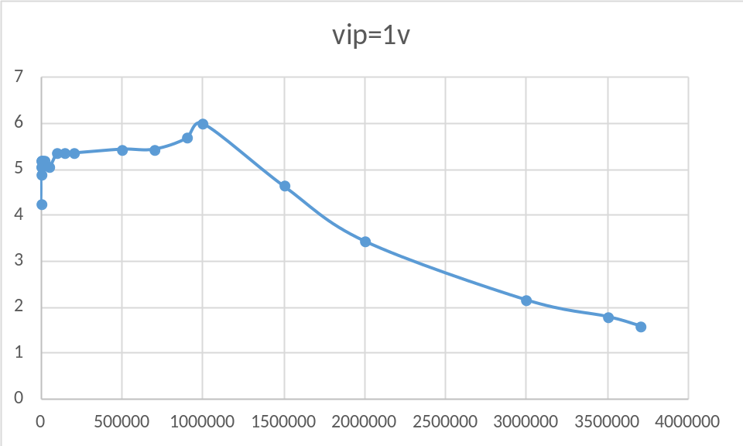
- 保持频率为10kH，改变输入电压，测量输出电压，并计算绘制增益曲线。见下表。
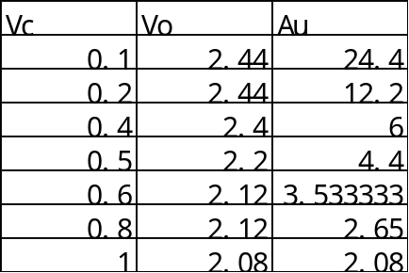
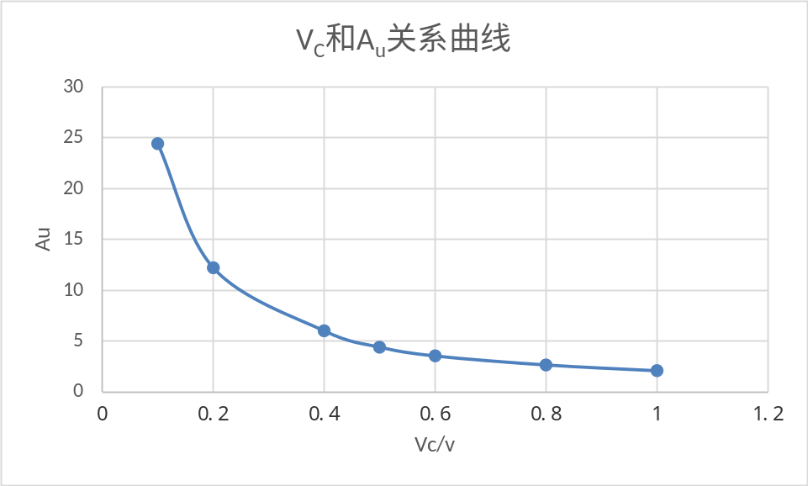

五、 元器件清单
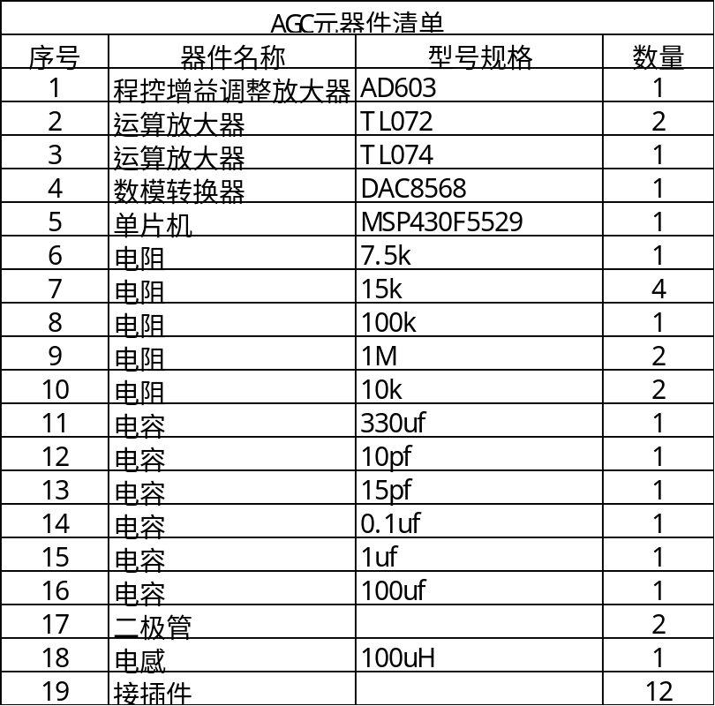

六、参考文献
1. 电子技术基础（模拟部分） 高等教育出版社 康华光主编
2. 单片机原理、接口技术及应用 化学工业出版社 黄建新编

